

Årsrapport Femundsmarka og Gutulia 2017
Tom Johansen

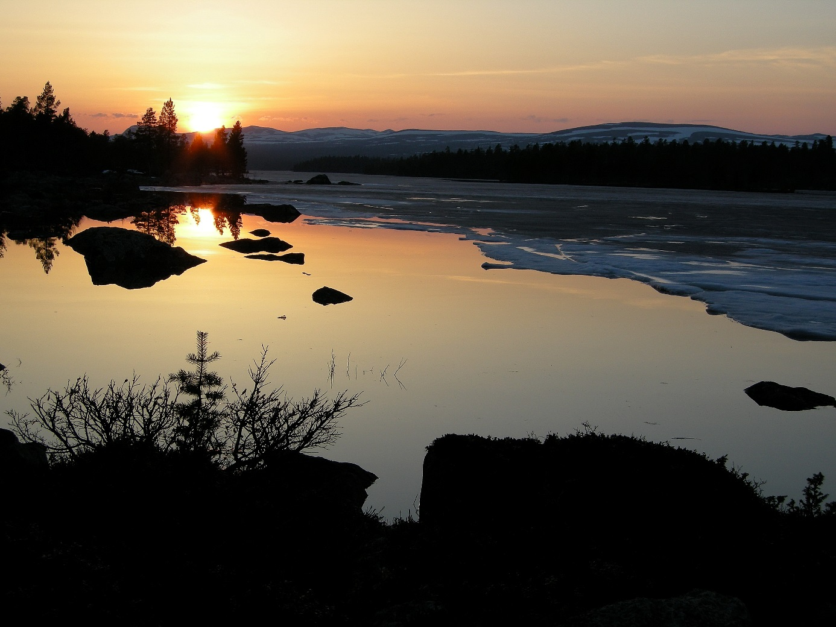

Organisering av oppsyn og tiltak
SNO har totalt brukt 905 timer innenfor disse verneområdene hvorav 623 gjennom tjenestekjøp av Engerdal fjellstyre. I Engerdal fjellstyre har det meste av arbeidet vært utført av Tore Stengrunnet og Martin Røsand.
Tiltak i verneområdene har vært organisert i samarbeid mellom SNO, forvaltningsstyret og Statskog (buer og leirplasser). Tiltak knyttet til åpne buer og leirplasser har i tillegg til SNO og Engerdal fjellstyre vært utført av Ingar Gravrok fra Statskog og Arne Langen (tjenestekjøp av forvaltningsstyret).

I tillegg til dette har SNO brukt tid til arbeid med rovvilt dels gjennom tjenestekjøp med Engerdal fjellstyre. Dette arbeidet har bestått av bestandsregistrering, skadedokumentasjon og hiuttak av jerv.

Oppsyn
SNO har ansvaret for oppsyn med verneområdene. Oppsyn er utført av SNO og Engerdal fjellstyre. Som i tidligere år har oppsynet spesielt vært knyttet til de mest populære vassdragene og hatt fokus på forsøpling og ulovlig hogst i forbindelse med leiraktivitet. Totalt har oppsynet vært i kontakt med 985 personer.
En person er anmeldt for ulovlig motorferdsel (kjøring utenfor sperringene ved Feragsdammen). Eller er det gitt noen advarsler for brudd på båndtvangsbestemmelsene. Det er registrert flere tilfeller av ulovlig hogst knyttet til leiraktivitet.

Tiltak gjennomført i verneområdene i 2017
Utkjøring av ved til åpne buer og leirplasser i Femundsmarka NP og Langtjønna LVO.
Som i tidligere år er det kjørt ut ved til de åpne buene i Femundsmarka og Langtjønna. De åpne buene er hovedsakelig tidligere skogshusvær for hogst og fløting. Andre er jakt- og fiskebuer. Buene er viktige kulturminner samtidig som de fungerer som enkle krypinn for besøkende. Nytt inneværende år er at 7 av buene har fått vernestatus. Tidligere erfaringer viser at uten vedforsyning tar en del seg til rette både i omkringliggende skog og på inventar i buene.
Ved til buene består hovedsakelig av slip som kjøres inn som hele stranger som de besøkene selv kapper opp til ved.
Langs Langtjønna er det etablert faste bålplasser der det blir transportert ved. Til leirplassene blir det kjørt inn bakhon.
En tendens de siste årene er et større vedforbruk i Langtjønna LVO sammenliknet med Femundsmarka NP. Dette merket vi også på de tilrettelagte leirplassene. På den ene var det tomt for ved allerede tidlig i sesongen. Hit ble det kjørt inn en vedmengde som med tidligere års erfaringer tilsier 1,5 års forbruk.

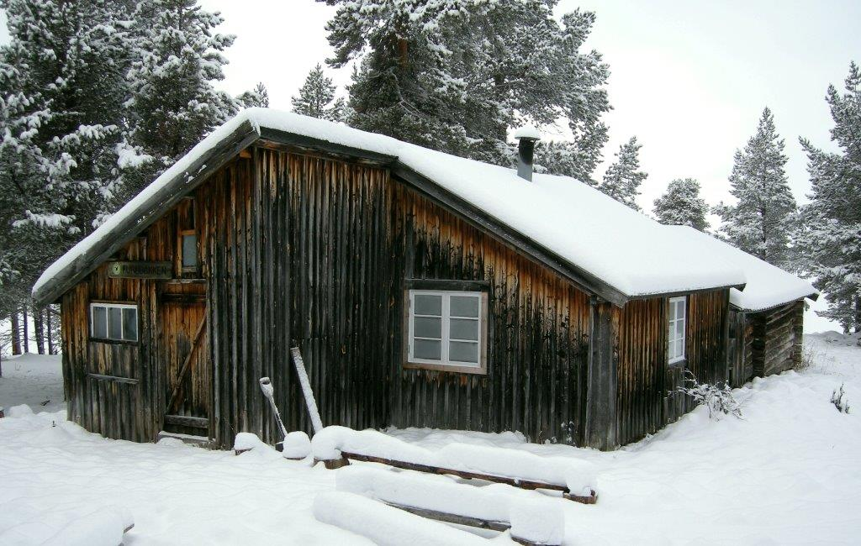
Furubakken, en av de vernede buene. Foto: Tom Johansen

Utedoer på tilrettelagte leirplasser.
I 2017 ble det satt opp utedo på de to tilrettelagte leirplassene i Langtjønna LVO. Doene ble fraktet inn hele på snøskuter. Med økt trafikk de siste årene er dette et nødvendig tiltak. Arbeidet ble utført i samarbeid mellom forvaltning, SNO og Statskog.

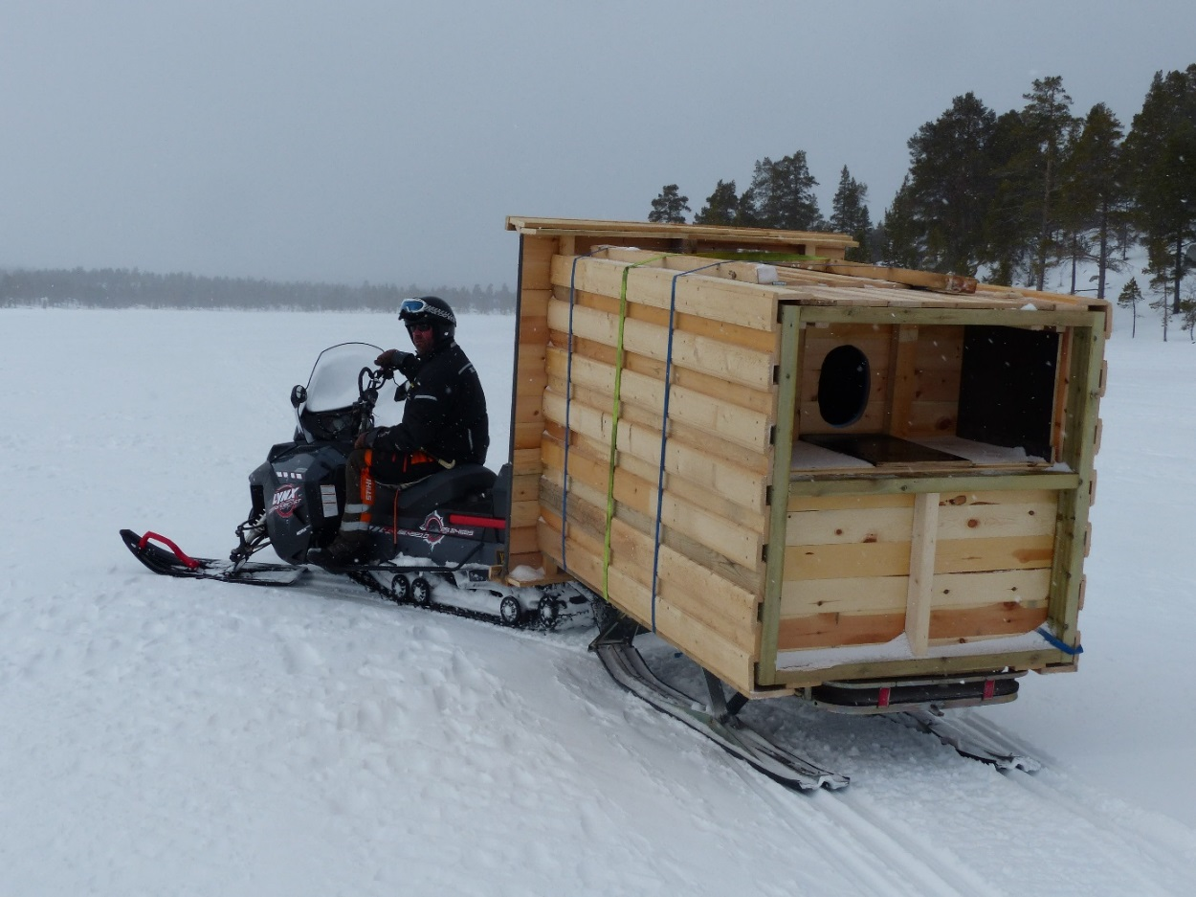
Utedo på vei mot tilrettelagt leirplass ved Muggosen. Foto: Tom Johansen

Rydding av leirplasser og fjerning av søppel
Prosjektet som ble påbegynt i fjor med fjerning av uønskete bålringer ble i liten grad videreført inneværende år, delvis på grunn av tidspress.
Søppel ble som i tidligere år fjernet fra leirplassene og totalt 22 bæreposer ble fraktet ut av Femundsmarka NP og 3,5 av Langtjønna LVO. Et generelt inntrykk er nedgang i mengde søppel.

Klopplegging
Klopplegging av stien mellom Ljøsnåvollen og Muggsjølia er nesten ferdigstilt. Noe arbeid gjenstår med flytting av materialer og bygging av 35 meter klopp før dette strekket er ferdig.
Videre er nye bruer bygd over Grøtåa nedstrøms Krokethåen.

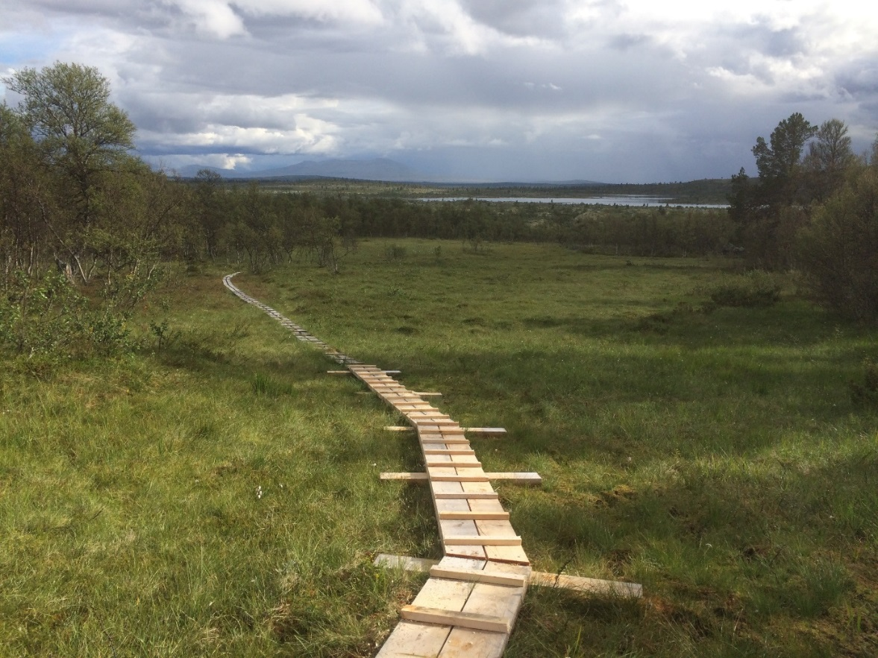
Klopp ved Muggsjølia. Foto: Martin Røsand

Oppsetting av forbudsskilt for leirslagning på øyer.
Av hensyn til spesielt storlom er det forbudt å slå leir på øyer i Femundsmarka nasjonalpark. 4 skilt er i år satt ut i Røavassdraget.
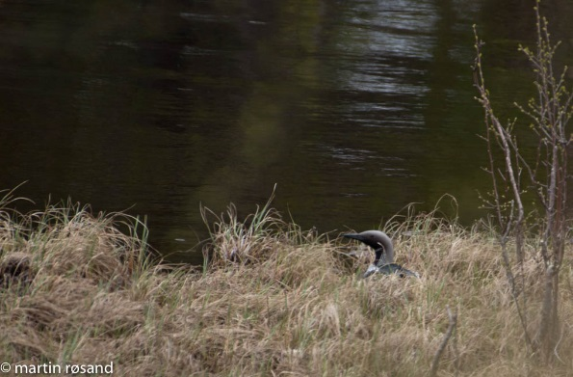
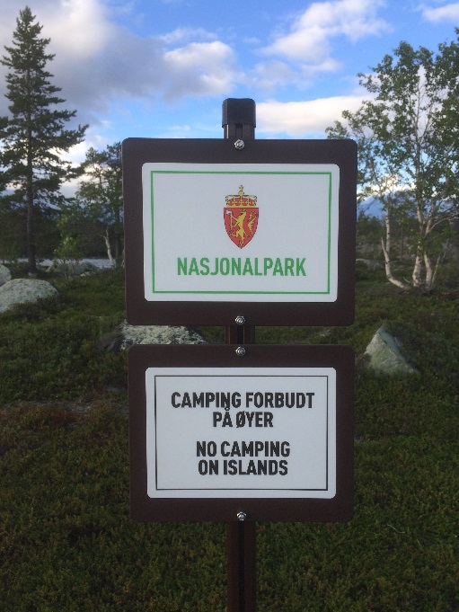
Storlom på reir. Foto: Martin Røsand Forbudskilt. Foto: Martin Røsand
Utsetting av ferdstellere
Også inneværende år har det vært satt ut ferdstellere. Disse har vært plassert ved hovedstien til Gutulia, på Valdalsfjellet, Grøvelsjøområdet (2stk.) og langs padleruta i Langtjønnvassdraget. Telleren på Valdalsfjellet ble ikke funnet da de skulle tas inn i høst. Data fra tellerne er ikke analysert.

Rydding av vegetasjon langs vognveien til Nordvika
Fra Langen gjestegård og tidligere skysstasjon går det en gammel vognvei til de veiløse plassene Nordvika og Svartvika. Veien er enkelte steder i ferd med å gro igjen. For å opprettholde denne som en gammel vognvei ble det ryddet kratt langs kantene på en strekning mellom Muggosen og Nordvika. Hogstavfallet ble transportert som ved til tilrettelagt leirplass ved Muggosen.

Skjøtsel på Gutulivollen
For å opprettholde vollene på Gutulisetra ble det i år gjennomført slått. Lyng og buskvegetasjon er i ferd med å fortrenge engvegetasjonen. Graset ble rakt sammen og trukket på presenning ut av slåtteområdet. Til tross for en del stein og elendig vær gikk arbeidet greit. Etter flere tiår uten bruk er slåtteområdene svært tuete. Det er derfor ønskelig å ta disse med en liten beitepusser koblet til ATV. Dette forutsetter imidlertid lettere adkomst over Gutulisjøen.
Det ble også ryddet en del avfall etter tidligere hogst som ble brent.
Med tanke på videreføring av arbeidet med vollen på forsommeren 2018 ble det gjort en registrering av tidligere innkjørte gjerdematerialer med hensyn til mengde og tilstand. Det ble også registrert behov for klopper, benker ved rasteplass og materialer for istandsetting av slipestein.

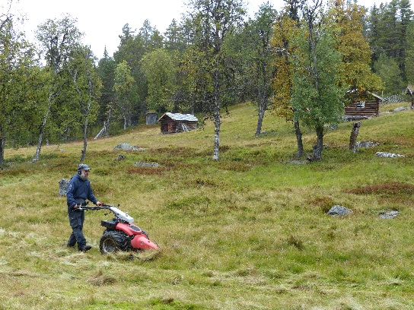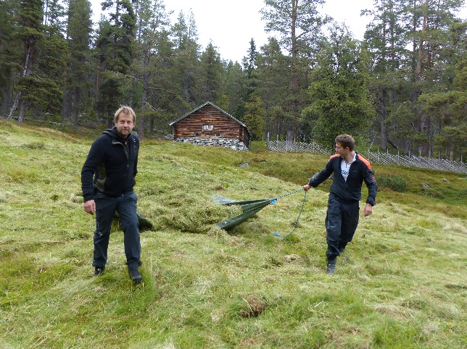
Slått av Gutulivollen. Foto: Martin Røsand Uttransport av gras. Foto: Tom Johansen
Poster på stien inn til Gutulia og etablering av en natursti i nærområdet til vollen.
Dette arbeidet organiseres av forvaltningsstyret. SNO sin rolle har vært å komme med innspill med hensyn til tema og deltagelse på to befaringer i området i 2017.

Registrering av store rovdyr.
Femundsmarka er et viktig leveområde for jerv. Hvert år blir det gjennomført yngleregistreringer. I 2017 ble det registrert en yngling. Her ble det gjennomført uttak av hi og to unger ble avlivet.

Registrering av sårbare arter
Fylkesmannen har bestilt registrering av en del sårbare arter. I Femundsmarka gjelder dette hubro og jaktfalk. En hekking av jaktfalk og 4 hekkinger av hubro ble registrert.

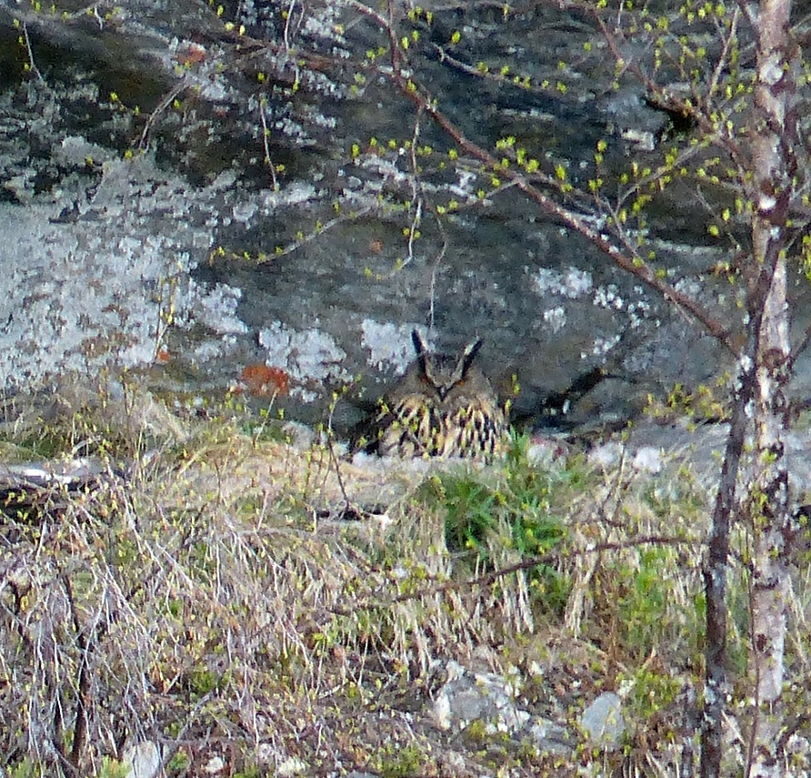
Hubro. Foto: Tom Johansen

